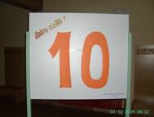
Stručno usavršavanje nastavnika obrade drva

Agencija za strukovno obrazovanja održala je redovito stručno usavršavanje nastavnika iz obrazovnog podsektora obrada i prerada drva Republike Hrvatske, prema katalogu stručnog usavršavanja redni broj skupa 544.
Skup nastavnika održan je 9. siječnja 2009. u Šumarskoj i drvodjeljskoj školi Karlovac i tvornici interijera Duga Resa.
Sadržaj programa stručnog usavršavanja:
- 10 godina obrazovanja drvodjeljskih tehničara dizajnera – osvrt na plan realizacije nastave, osvrt na provedena Državna natjecanja i smotre radova
- Radionica „Koraci u budućnost“ –osuvremenjivanje nastavnog plana i programa
- Stanje i trendovi oblikovanja namještaja
- Posjet tvornici interijera Jadran Duga Resa
- Uloga drvodjeljskog tehničara dizajnera u pripremi i proizvodnji
- Tjedan bez školskog zvona – nove nastavne metode poučavanja.

Posebnost ovog skupa bila je u tome što su nas naši bivši učenici, a sada drvodjeljski tehničari dizajneri, srdačno i stručno primili na svoje radno mjesto te pojasnili u praksi ulogu i zadatak drvodjeljskog tehničara dizajnera, pokazali svoje radno okruženje u tvornici interijera Jadran. Stoga im ovim putem srdačno zahvaljujem, kao i njihovoj voditeljici.

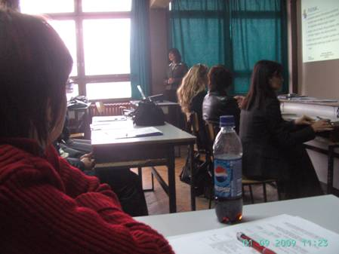

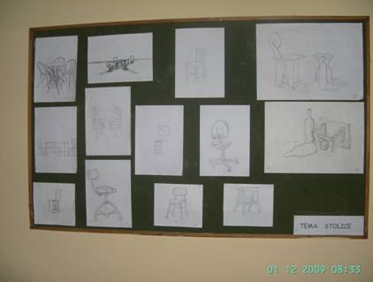

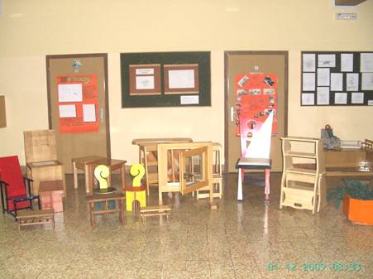

Svoj doprinos «rođendanskoj proslavi» dali su i sadašnji učenici škole kroz izložbu radova i izvođenje scenskog prikaza «Stolice». Scenski prikaz kombinacija je dijela drame E. Ionesca «Stolice» i plesne koreografije na temu Nouvelle Vague «Danceing with myself». Učenici su se dramom I. Jonesca «Stolice» poslužili da pokažu sve stolice koje su osmišljene i izrađene u proteklih deset godina. Psst! Oslušnite. Svaka ova stolica kao da priča svoju priču.

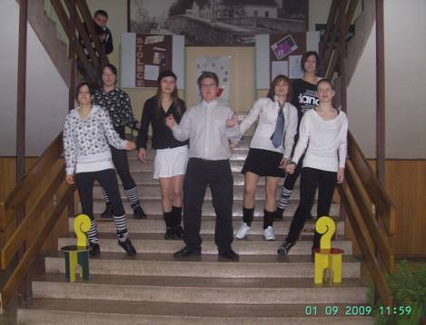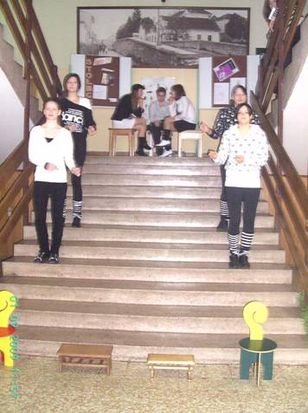

Ne može se odlučiti koja je stolica ljepša od druge. Ima ih koje su kao lijepa gospođa uzdignute glave, neke su kao ponosni pukovnik dok su one sasvim male stoličice slatke kao dijete.

Kao škola izrazito smo ponosni na učenike koji su bili autori ideja. Ostavili su svojim djelima trag i kroz njihova ostvarenja sjećamo se i njih samih. Ove stolice svjedočanstvo su rada, kretaivnosti i uspjeha učenika koji su ih osmislili, učenika koji su sudjelovali u provođenju ideje u djelo, ali jednako tako i njihovih profesora uz čije su mentorstvo imali priliku izraziti svoje ideje.

Priča završava nadom u bolju i ljepšu budućnost te vjerom da znanje donosi svjetlost i pobjeđuje mrak. U dizajniranju i oblikovanju važno mjesto zauzima svjetlost. Učenici vole dizajnirati svjetiljke jer im kreativnost dolazi do izražaja, a svaka svjetiljka je simbol za svjetlost koju želimo imati pred nama za buduće generacije koje dolaze.

Autorima ovih radova budućnost se već događa. Neki su na fakultetima, neki su fakultet već završili, a neki rade u struci. Jako je važno da osim znanja i vještina iz svoje škole ponesu i toplinu osjećaja. Dani školovanja trebaju biti najljepši u životu.

Ljiljana Lozančić i Đurđica Janjanin

